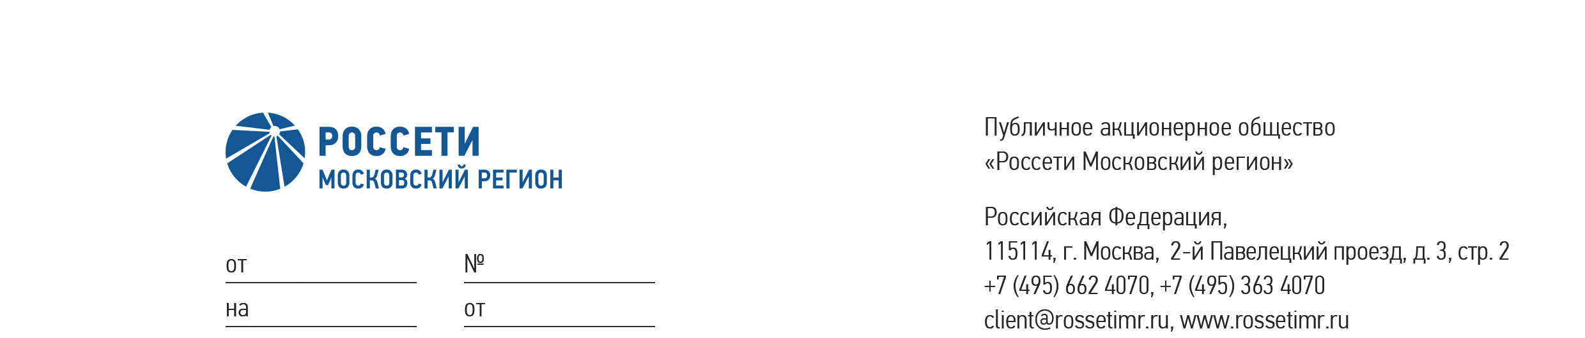
Участникам Конкурса
Электронная торговая площадка
АО «Российский аукционный дом» (РАД) (https://catalog.lot-online.ru)
№

16.08.2024

139-182

Уведомление о внесении изменений
в Извещение о проведении аукциона продавца и Документацию по аукциону

Организатор аукциона продавца в электронной форме (далее – Аукцион), Департамент организации конкурсных процедур ПАО «Россети Московский регион», настоящим уведомляет о внесении изменений в Извещение о проведении аукциона продавца и Документацию по аукциону по реализации лома и отходов цветных и (или) черных металлов и отходов, содержащих цветные и черные металлы для нужд филиалов ПАО «РОССЕТИ МОСКОВСКИЙ РЕГИОН», по инициативе Заказчика, а именно:

- п. 16 Извещения о проведении Аукциона, п. 9 Документации по Аукциону:
Дата окончания подачи запросов разъяснений: до 10 часов 00 минут по московскому времени «23» августа 2024 г.;

- п. 19 Извещения о проведении Аукциона, п. 8 Документации по Аукциону:
Дата окончания срока подачи заявок – 10 часов 00 минут по московскому времени
«23» августа 2024г. через соответствующий функционал электронной торговой площадки
АО «Российский аукционный дом» (далее – РАД) (https://catalog.lot-online.ru);

- п. 20 Извещения о проведении Аукциона, п. 10 Документации по Аукциону:
1) Рассмотрение заявок осуществляется: не позднее 21:00 «05» сентября 2024 г. по московскому времени.
2) Проведение аукциона:
Дата проведения аукциона: не позднее «06» сентября 2024 г.
Время проведения аукциона: с 10:00 до 11:00 (время московское).
Шаг аукциона – 0,5 % от начальной (минимальной) цены договора (цены лота).
3) Подведение итогов состоится: не позднее 21:00 «10» сентября 2024г.

Остальные пункты Извещения о проведении аукциона продавца и Документации по аукциону остаются без изменений. Просим учесть данную информацию при подготовке
и подаче заявок.

Секретарь комиссии К.В. Гусев

А.В. Канелли
+7 (495) 662-40-70 (47-91)

